Наименование площадки | Участок №12 Куяшское сельское поселение с.Большой Куяш, ул.Ленина
Кадастровый номер | Земельный участок находится в стадии формирования, имеется межевой план
Собственность | Муниципальная собственность
Описание площадки | - Строительство базы отдыха.  - Площадь участка 25 000 кв.м. Категория земель земля населенных пунктов.  - Электрическая мощность – рядом с участком проходят линии электропередач на 35 кВ. До ближайшей подстанции 2 км. Собственник – МРСК ОАО Челябоблкоммунэнерго.  - Газоснабжение – до ближайшего автоматической газораспределительной станции 10 км. Газопровод находится в муниципальной собственности.  - Подъездные железнодорожные пути – не имеются.  - Подъездные автодороги - имеются. В муниципальной собственности. Рядом проходит трасса Челябинск -Екатеринбург.
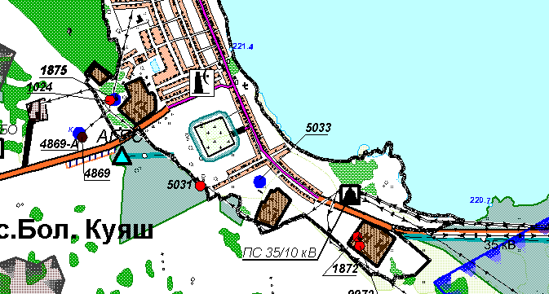
№12

